经开区（头屯河区）乌鲁木齐站南广场江苏亭湖建设工程有限公司“5·27”一般高处坠落事故调查报告

编制单位：经开区（头屯河区）政府事故调查组
编制时间：2024年6月17日
目 录

一、 事故基本情况 2
（一） 事故发生单位、项目相关单位及相关人员概况 2
（二） 施工工程项目基本情况 3
（三） 事故发生单位安全管理情况 4
（四） 事故有关作业工艺情况简述 5
（五） 事故发生经过 5
（六） 事故现场情况 6
（七） 人员伤亡和直接经济损失情况 6
二、事故应急处置及评估情况 7
（一）事故信息接报及响应情况 7
（二） 事故现场应急处置情况 7
（三） 医疗救治和善后情况 8
（四）事故应急处置评估 8
三、事故原因分析 8
（一）直接原因分析 8
（二） 间接原因分析 8
（三）其他原因排除 9
四、有关责任单位存在的主要问题 9
五、对责任单位和有关责任人员的处理建议 10
（一）对事故责任单位的处理意见 10
（二）对个人的处理意见 10
六．事故主要教训 12
七、事故整改和防范措施 12
八、事故现场示意图 12

乌鲁木齐站南广场江苏亭湖建设工程有限公司“5·27”一般高处坠落

事故调查报告

2024年5月27日17时40分许，在乌鲁木齐站南广场的乌鲁木齐新客站市政配套项目土建02标堵漏施工现场，发生一起高处坠落事故，造成1人死亡。事故直接经济损失为130万元。
事故发生后，管委会（区政府）依据《中华人民共和国安全生产法》和《生产安全事故报告和调查处理条例》（国务院令第493号）有关规定，成立事故调查组，印发了《关于成立“5·27”高处坠落事故调查组的通知》（乌经政办函〔2024〕29号），事故调查组由管委会副主任（副区长）任组长，市国资委和区应急管理局（矿山安全监督管理局）相关负责同志担任副组长，成员由乌鲁木齐站、区公安分局、区建设局、区人社局劳动人事争议仲裁院、区总工会以及乌鲁木齐互利安康安保技术有限责任公司专家、新疆聚广律师事务所律师组成。并邀请了区第五纪检监察组、江苏盐城市应急管理局、江苏盐城市亭湖区应急管理局参与事故调查。事故调查组下设3个工作小组，分别为综合小组、技术小组和善后小组。
事故调查从现场查看、了解情况、调取查封原始资料开始，通过现场勘验、了解作业情况，随后结合笔录询问等方式了解事故发生经过，形成事故调查报告，多次召开事故调查组会议讨论修改、提交审核。
经事故调查组调查认定，乌鲁木齐站南广场江苏亭湖建设工程有限公司“5·27”高处坠落事故是一起一般生产安全责任事故。

事故基本情况

（一）事故发生单位、项目相关单位及相关人员概况
1．项目总包单位：中铁三局集团第四工程有限公司，成立于1980年11月5日，法定代表人齐某某，公司类型属于有限责任公司，注册资本40000万元，住所位于北京市门头沟区三家店新建路25号。统一社会信用代码：91110000102334212L，经营范围：施工总承包；专业承包；道路货物运输；测绘仪器的检修；建筑材料试验等。
资质专业及等级：市政公用工程施工总承包壹级,公路路基工程专业承包壹级,公路工程施工总承包壹级,桥梁工程专业承包壹级,铁路工程施工总承包壹级,隧道工程专业承包壹级,建筑工程施工总承包壹级。证书编号：D111075067，有效期至2028年12月22日。
2．堵漏施工专业分包单位：江苏亭湖建设工程有限公司，成立于2013年9月29日，法定代表人陈某某，公司类型属于有限责任公司，注册资本5099万元整，住所位于盐城经济技术开发区新都东路82号D2楼203室。统一社会信用代码：91320902079851085U，经营范围及许可项目：建设工程施工；住宅室内装饰装修；建筑劳务分包；园林绿化工程施工；土石方工程施工；建筑用石加工；水污染治理等。
资质专业及等级：建筑工程施工总承包贰级、防水防腐保温工程专业承包贰级。证书编号：D232057967，有效期至2024年6月30日。
3．相关人员概况:
陈某某，男，江苏亭湖建设工程有限公司作业人员，事故当事人，身份证号：4104**********2018，住址：河南省宝丰县杨庄镇柳沟营村522号。
李某某，男，江苏亭湖建设工程有限公司作业班组长，身份证号：3209**********1117，住址：江苏省滨海县坎北益礼村六组76号。
顾某某，男，江苏亭湖建设工程有限公司乌鲁木齐新客站市政配套设施项目土建02标堵漏施工工程项目负责人，身份证号：3209**********4232，住址：江苏省响水县六套乡湾港村新河组150号。
陈某某，男，江苏亭湖建设工程有限公司法定代表人，身份证号：3209**********1017，住址：江苏省盐城市经济技术开发区黄山路阳光康居园27幢401室。

（二）施工工程项目基本情况
主体工程名称：乌鲁木齐新客站市政配套设施项目（项目名称）土建02标段。
防水堵漏维保分包工程名称：乌鲁木齐新客站市政配套设施项目土建02标堵漏施工工程。
主体工程乌鲁木齐新客站市政配套设施项目（项目名称）土建02标段于2014年5月19日开工，于2018年10月31日竣工，2021年1月25日，建设单位乌鲁木齐城市轨道集团有限公司、监理单位乌鲁木齐城建监理咨询有限公司、施工单位中铁三局集团有限公司、勘察单位和设计单位中铁第一勘察设计院集团有限公司进行了五方竣工验收。防水工程质保由中铁三局集团第四工程有限公司负责，质保期5年。
2021年该项目出现渗漏水情况，2022年1月25日，防水工程维保单位中铁三局集团第四工程有限公司与江苏亭湖建设工程有限公司签订了《乌鲁木齐新客站市政配套设施项目土建02标堵漏施工工程专业分包合同》（合同编号ZTSJ-WSDT-XK02-YS003），合同约定工期为2022年1月26日至2025年1月25日，具体施工日期及作业点根据现场渗漏水情况确定。施工范围为：乌鲁木齐新客站市政配套设施项目土建02标。施工内容为：防水堵漏施工。自2022年合同生效以来，江苏亭湖建设工程有限公司在收到中铁三局集团第四工程有限公司下达的作业任务并向中铁三局集团第四工程有限公司报备后，多次安排人员进场开展堵漏施工。此次发生事故的施工作业未向中铁三局集团第四工程有限公司进行报备。

（三）事故发生单位安全管理情况
江苏亭湖建设工程有限公司：江苏亭湖建设工程有限公司此次施工作业未向中铁三局集团第四工程有限公司进行报备，造成施工作业人员未接受中铁三局集团第四工程有限公司相关安全教育培训和安全交底；该公司制定的安全生产责任制、安全技术交底制度未有效落实；未制定涉事防水堵漏作业安全操作规程，作业人员仅凭从业经验进行施工作业。江苏亭湖建设工程有限公司未对作业人员进行安全生产教育培训；作业人员的安全、技术交底仅由班组负责人李某某口头交代；未对此次作业施工现场及周边环境进行隐患排查及风险辨识工作。

（四）事故有关作业工艺情况简述
此次对地下车站主体结构、附属结构的渗漏治理项目采用了钻孔注浆工艺。
1．对渗漏水部位进行勘察，根据渗漏情况确定渗漏治理方式。
2．使用冲击钻对墙体发生渗漏水的部位钻出注浆孔，在注浆孔中安装针管。
3．使用水泥-水玻璃灌浆材料，或环氧树脂灌浆材料、水泥基灌浆等材料进行注浆，顺序沿裂缝走向自下而上依次进行，完成上述步骤后进行封孔。

（五）事故发生经过
江苏亭湖建设工程有限公司于2024年4月收到中铁三局集团第四工程有限公司下达的堵漏施工作业任务，5月11日在未向中铁三局集团第四工程有限公司进行进场报备的情况下，作业班组抵达现场直接开始此次施工作业。5月27日13时许，江苏亭湖建设工程有限公司班组负责人李某某带领班组成员陈某某、张某某、张某某进入乌鲁木齐新客站市政配套设施项目土建02标2号线与S1-1相邻处车站出入口负一层作业现场进行防水堵漏施工，17时10分许，李某某先行离开作业现场，17时30分许，陈某某、张某某完成注浆作业，张某某前往张某某钻孔作业点接替其进行钻孔作业，约3分钟后，张国亮听到有重物坠落声，循声前进发现陈某某从地面1处预留孔洞坠落。

（六）事故现场情况
经现场勘验，事故发生于乌鲁木齐新客站市政配套设施
项目土建02标2号线与S1-1相邻处车站出入口负1层。
现场环境黑暗，无照明设施，作业人员仅靠头灯进行照明，地面有少量积水，死者坠落高度5.68米。涉事预留孔洞长1.03米，宽0.72米，孔洞附近散落有两块竹胶板，长1.2米、宽0.6米。涉事预留孔洞旁边有1构造柱，距离事故洞口6米的干燥地面放置有施工工具。
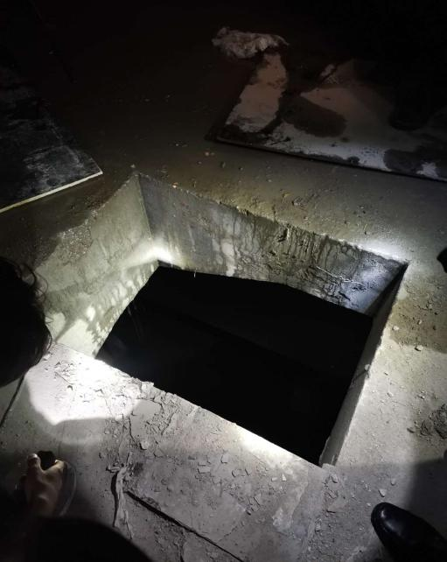
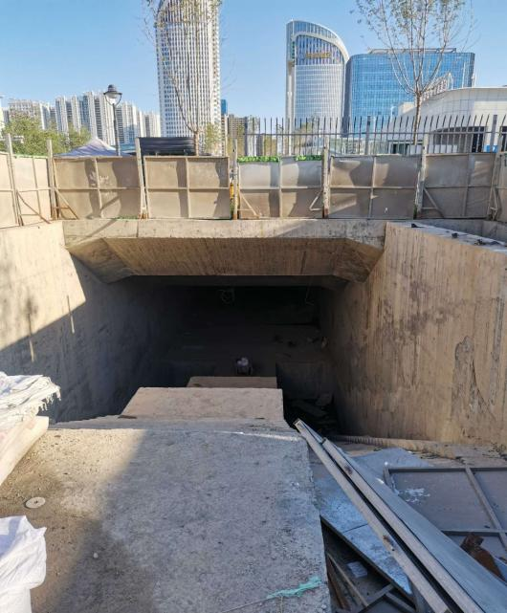
左图为事故现场入口 右图为涉事洞口

（七）人员伤亡和直接经济损失情况
1．死亡人员情况
陈某某，男，汉族，1959年10月2日出生，身份证号：4104**********2018，住址位于河南省宝丰县杨庄镇，系江苏亭湖建设工程有限公司作业人员。长期从事防水堵漏施工作业。依据居民死亡医学证明书，死亡原因为心脏破裂。
2．直接经济损失情况
此次事故造成的直接经济损失为人民币130万元，全部为死者赔偿金。

二、事故应急处置及评估情况

（一）事故信息接报及响应情况
事故发生后，现场附近路人拨打120电话，120急救人员进场时向警务站巡逻执勤人员报告。17时46分，班组负责人李某某向项目负责人顾某某电话报告，顾某某向中铁三局集团第四工程有限公司报告情况，事故现场附近警务站向高铁车站派出所指挥室报告，指挥室向乌鲁木齐站街道办事处报告，18时20分乌鲁木齐站街道办事处向应急管理局报告事故情况并安排人员赶赴国际医院了解伤者救治情况。区应急局、区公安分局高铁车站派出所、区建设局接报后立刻赶赴现场了解情况、开展事故调查。

事故现场应急处置情况
事故发生后，张某某通过楼梯下至负2层陈某某坠落处，发现陈某某侧躺于地面，手臂及额头右侧擦伤，口吐白沫、呼吸急促，对工友的呼叫无应答。因事故现场无通讯信号，张某某到地面向李某某报告，并同李某某返回事故现场查看，李某某查看后到地面请路人拨打120，17时46分，李某某向项目负责人顾某某电话报告，120急救人员赶到后与警务站工作人员将伤者送往国际医院抢救，陈某某后因心脏破裂抢救无效死亡。

医疗救治和善后情况
伤者陈某某被送到国际医院后，抢救无效死亡。事故发生后，江苏亭湖建设工程有限公司第一时间和陈保利直系亲属进行了联系，安抚亲属情绪，及时达成了赔偿协议，家属情绪稳定，未产生社会影响。

（四）事故应急处置评估
经现场调查，事故应急响应迅速，信息报送顺畅，现场应急救援处置符合要求。

三、事故原因分析

（一）直接原因分析
物的不安全状态：预留孔洞盖板未严格依照《建筑施工高处作业安全技术规范》进行封闭并固定牢固或设置防护栏杆。（依据《建筑施工高处作业安全技术规范》〔JGJ80-2016〕第4.2.1.3条规定：当非竖向洞口短边边长为500mm~1500mm时，应采用盖板覆盖或防护栏杆等措施，并应固定牢固。）
人的不安全行为：陈某某未认真观察现场环境，在未封堵的预留孔洞发生高处坠落。

间接原因分析
江苏亭湖建设工程有限公司开展此次作业活动前未向中铁三局集团第四工程有限公司进行报备，造成管理缺失；未接受中铁三局集团第四工程有限公司安全交底和教育培训；项目作业前未对此次作业施工现场及周边环境进行有效的隐患排查及风险辨识工作，造成涉事预留洞口未封堵的安全隐患持续存在；江苏亭湖建设工程有限公司没有根据现场作业环境针对性的向作业人员进行安全教育和培训，造成作业人员对作业现场环境不熟悉。

（三）其他原因排除
经现场勘察、询问笔录，排除了其他可能的人为故意因素。

四、有关责任单位存在的主要问题
江苏亭湖建设工程有限公司对此次事故负有直接责任：此次的作业活动未向中铁三局集团第四工程有限公司进行报备，造成管理缺失。该公司制定的安全生产责任制未落实，没有制定堵漏施工作业操作规程，没有对作业人员进行安全生产教育和培训。没有对作业人员开展安全交底，没有开展事故隐患排查治理工作，造成涉事预留孔洞的事故隐患持续存在。从业人员对作业场所存在的危险因素不熟悉、不了解。以上行为违反了《中华人民共和国安全生产法》二十八条第一款，第四十一条第二款。

五、对责任单位和有关责任人员的处理建议

（一）对事故责任单位的处理意见
江苏亭湖建设工程有限公司未落实安全生产管理主体责任，对事故的发生负有管理责任。依据《中华人民共和国安全生产法》第一百一十四条第（一）项的规定，建议由区应急管理局对江苏亭湖建设工程有限公司给予相应的行政处罚。

（二）对个人的处理意见
1．陈某某，男，江苏亭湖建设工程有限公司法定代表人，身份证号：3209**********1017，住址：江苏省盐城市经济技术开发区。作为公司安全生产第一负责人，对此次事故负有领导责任。陈某某没有落实本单位全员安全生产责任制，没有制定并实施本单位的安全生产教育和培训计划，没有组织建立并落实安全风险分级管控和隐患排查治理双重预防工作机制。以上行为违反了《中华人民共和国安全生产法》第二十一条第（一）、（三）、（五）项之规定，依据《中华人民共和国安全生产法》第九十五条第（一）项的规定，建议由区应急管理局对陈某某给予相应的行政处罚。
2．顾某某，男，江苏亭湖建设工程有限公司乌鲁木齐新客站市政配套设施项目土建02标堵漏施工工程项目负责人，未持有安全生产有关的资格。身份证号：3209**********4232，住址：江苏省响水县六套乡湾港村新河组150号。作为项目负责人和本项目安全生产管理人员，对此次事故负有直接责任。顾某某未组织本堵漏施工项目的安全生产教育和培训，未组织开展危险源辨识和评估，未检查本单位的安全生产状况，未及时排查生产安全事故隐患。以上行为违反了《中华人民共和国安全生产法》第二十五条第（二）、（三）、（五）项之规定，依据《中华人民共和国安全生产法》第九十六条之规定，建议由区应急管理局对顾某某给予相应的行政处罚。
3．建议江苏亭湖建设工程有限公司对李某某等其他对此次事故隐患排查不力、疏于管理的人员依据有关法律、法规和公司内部规章制度给予相应处理，并将处理结果报送至经开区（头屯河区）应急管理局。
4．建议中铁三局集团第四工程有限公司对王某某等其他对此次施工作业项目人员进场情况对接不到位、疏于管理的人员依据有关法律、法规和公司内部规章制度给予相应处理，并将处理结果报送至经开区（头屯河区）应急管理局。

六．事故主要教训
江苏亭湖建设工程有限公司安全生产主体责任落实不到位，公司制定的制度落实不到位，对从业人员的安全教育培训工作缺失，对作业场所的风险辨识及隐患排查治理工作缺失，从业人员对作业场所危险因素及防范措施不熟悉，作为专业防水堵漏施工单位缺少堵漏施工作业规程。以上情况均暴露出江苏亭湖建设工程有限公司安全生产管理存在漏洞和不足、企业安全发展理念不牢，最终造成了此次事故的发生。

七、事故整改和防范措施
江苏亭湖建设工程有限公司要深刻汲取此次事故教训，切实落实安全生产主体责任，开展事故案例警示教育活动，深刻认识事故隐患排查治理工作缺失的危害性。对全体人员进行再教育、再培训，切实提高从业人员的安全意识和防范技能。江苏亭湖建设工程有限公司要完善安全生产责任制，明确各级管理人员的安全管理职责，定期开展履职情况的检查和考评。要加强现场安全管理，举一反三开展安全生产大检查，对现场存在的安全隐患进行全面检查和评估，及时消除各类安全隐患。江苏亭湖建设工程有限公司要完善企业安全管理制度，规范相关施工作业规程，严防此类事故再次发生。
中铁三局集团第四工程有限公司要定期开展项目管理人员履职情况的检查和考评，加强对项目现场人员进场情况的管理，做好对接工作；举一反三开展对维保项目现场安全检查，督促专业分包单位对现场存在的事故隐患及时整改，严防此类事故再次发生。

八、事故现场示意图
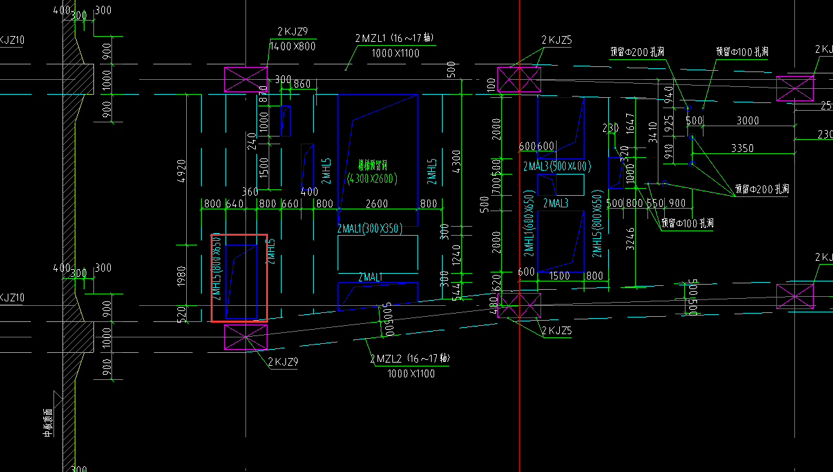
构造柱
涉事预留孔洞 作业点
宽0.72米，长1.03米
5·27事故调查组
2024年6月17日

第二十八条：生产经营单位应当对从业人员进行安全生产教育和培训，保证从业人员具备必要的安全生产知识，熟悉有关的安全生产规章制度和安全操作规程，掌握本岗位的安全操作技能，了解事故应急处理措施，知悉自身在安全生产方面的权利和义务。未经安全生产教育和培训合格的从业人员，不得上岗作业。
第四十一条：生产经营单位应当建立健全并落实生产安全事故隐患排查治理制度，采取技术、管理措施，及时发现并消除事故隐患。事故隐患排查治理情况应当如实记录，并通过职工大会或者职工代表大会、信息公示栏等方式向从业人员通报。其中，重大事故隐患排查治理情况应当及时向负有安全生产监督管理职责的部门和职工大会或者职工代表大会报告。
第一百一十四条 发生生产安全事故，对负有责任的生产经营单位除要求其依法承担相应的赔偿等责任外，由应急管理部门依照下列规定处以罚款: （一）发生一般事故的，处三十万元以上一百万元以下的罚款；
第二十一条：生产经营单位的主要负责人对本单位安全生产工作负有下列职责: （一）建立健全并落实本单位全员安全生产责任制，加强安全生产标准化建设； （三）组织制定并实施本单位安全生产教育和培训计划； （五）组织建立并落实安全风险分级管控和隐患排查治理双重预防工作机制，督促、检查本单位的安全生产工作，及时消除生产安全事故隐患；
第九十五条 生产经营单位的主要负责人未履行本法规定的安全生产管理职责，导致发生生产安全事故的，由应急管理部门依照下列规定处以罚款: （一）发生一般事故的，处上一年年收入百分之四十的罚款；
第二十五条 生产经营单位的安全生产管理机构以及安全生产管理人员履行下列职责: （二）组织或者参与本单位安全生产教育和培训，如实记录安全生产教育和培训情况； （三）组织开展危险源辨识和评估，督促落实本单位重大危险源的安全管理措施； （五）检查本单位的安全生产状况，及时排查生产安全事故隐患，提出改进安全生产管理的建议； 生产经营单位可以设置专职安全生产分管负责人，协助本单位主要负责人履行安全生产管理职责。
第九十六条 生产经营单位的其他负责人和安全生产管理人员未履行本法规定的安全生产管理职责的，责令限期改正，处一万元以上三万元以下的罚款；导致发生生产安全事故的，暂停或者吊销其与安全生产有关的资格，并处上一年年收入百分之二十以上百分之五十以下的罚款；构成犯罪的，依照刑法有关规定追究刑事责任。

